# UiPath变量介绍和使用

## 1 变量

变量主要用于存储数据，它在RPA中扮演重要的数据传递角色，是RPA编程不可或缺的一部分。它包括变量名称和变量的值，变量的值支持多种数据类型，包括从通用值，文本，数字，数据表，时间和日期，UiElement到任何.Net变量类型

## 2变量类型

字符串类型：用于存储任意类型的信息。

注意：UiPath中的所有字符串都必须放在引号之间。

布尔型类型：用于存储true或者false变量，主要用于判断做出决策，从而更好的控制流程。

整数变量：主要用于存储数字信息。主要用于执行方程式后者比较，传递重要数据。

数组变量：主要存储相同类型的多个值。

日期时间变量：用于存储有关任何日期和时间的信息

数据表变量：用于存储二维数据结构的DataTable数据，具有行和列的属性。

通用值变量：GenericValue变量是一种变量，可以存储任何类型的数据，包括文本，数字，日期和数组，并且是UiPath Studio特有的。

注意: GenericValue变量的自动转换机制可能转换不正确

队列变量：用于存储一个从项目容器（队列）中提取的项目。通常，出于在各种情况下进一步使用队列项目的目的而进行提取

## 3变量应用

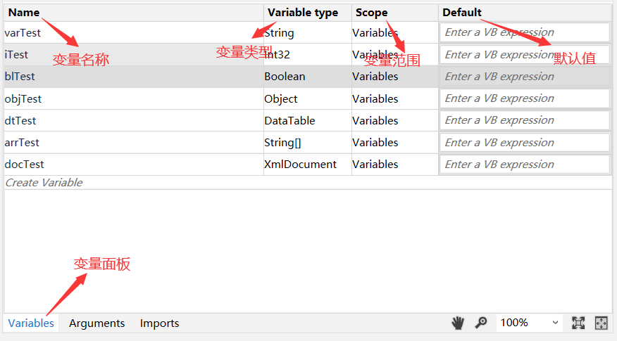

**变量名称:**一般变量名称的前缀带类型的简写，如字符串变量前缀带str，整数变量前缀带i，格式为：类型的简写+变量属性或者动作。

**变量类型：**string是字符串类型，int32整数类型，boolean为布尔型，object为对象类型即通用类型，datatable为数据表变量，string[]是字符串数组。XmlDoucument为.Net支持的数据类型。

**变量范围：**变量可用的区域，例如特定活动。默认情况下，它们在整个项目中都可用。

默认值：变量的默认值。如果此字段为空，则变量将使用其类型的默认值进行初始化。例如，对于Int32，默认值为0。  
请注意，无论Studio界面语言如何，变量的默认值都必须以英语提供。

## 实例一(字符串类型)

1. 新建一个序列  
   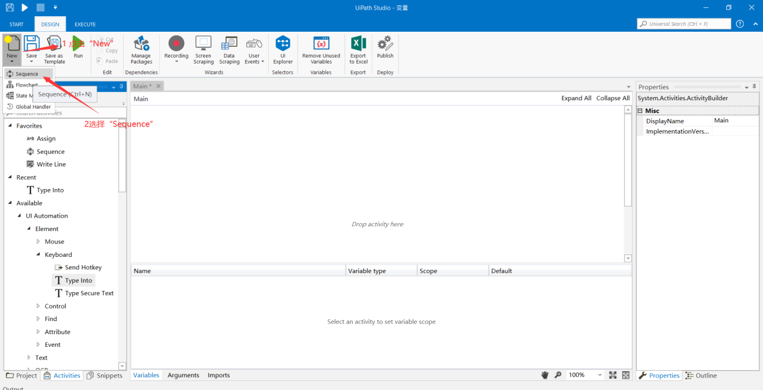
2. 添加一个活动  
   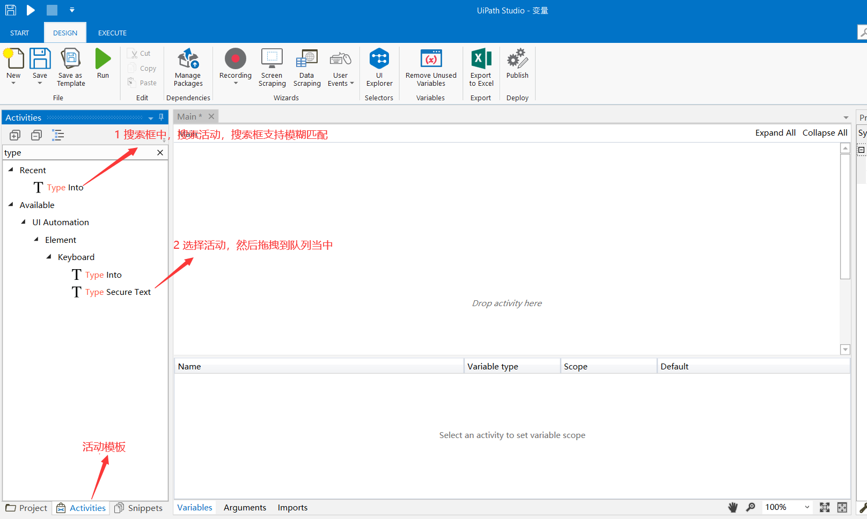
3. 创建变量  
   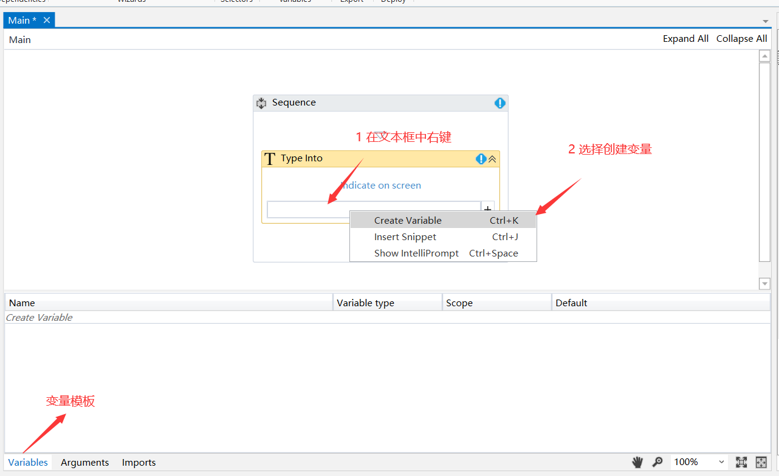
4. 输入变量名后，回车  
   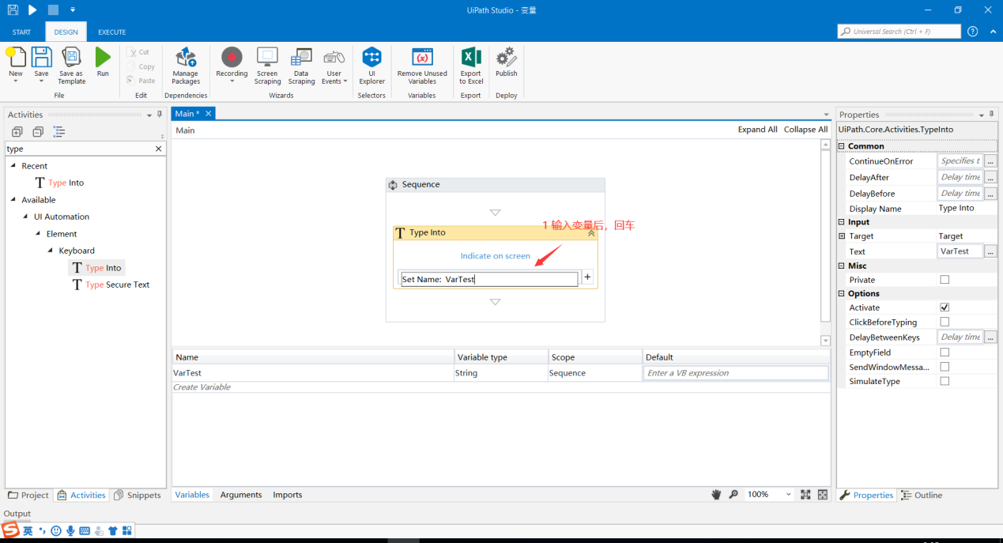  
   变量将在变量面板中显示，支持修改变量的类型和变量的范围  
   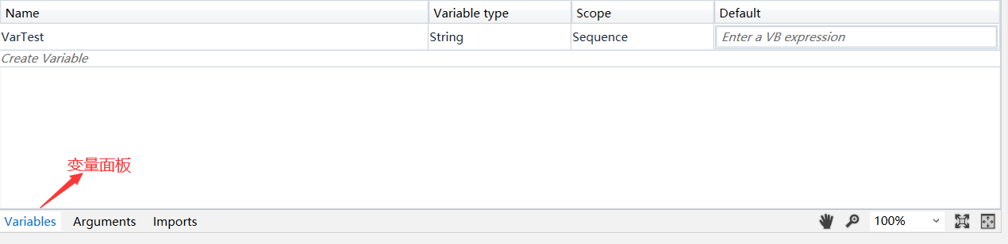
5. 添加活动“Assign”到序列中   
   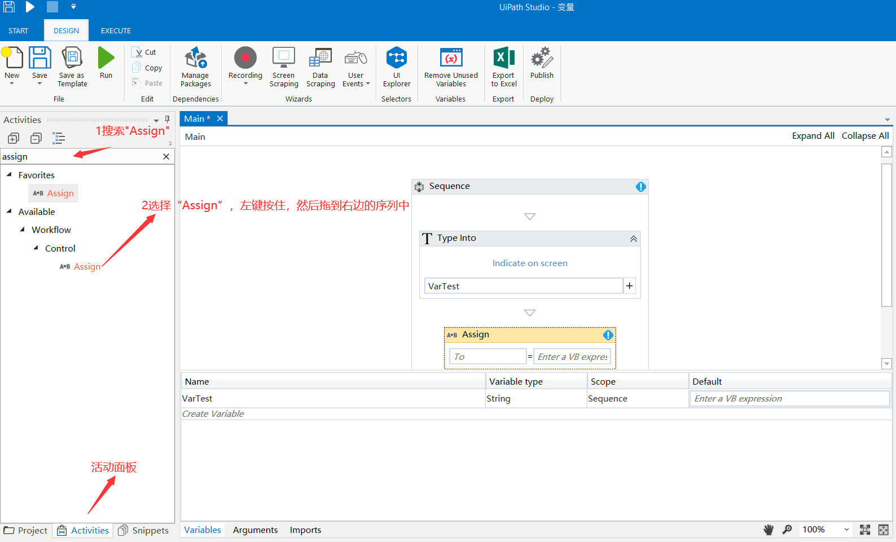
6. 设置变量的值  
   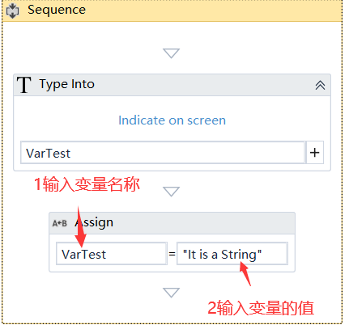
7. 同样的方法，添加活动“Message Box”到序列中  
   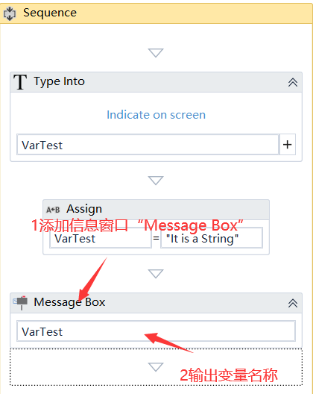
8. 按F5。执行自动化。显示结果如下：  
   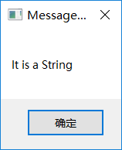

## 实例二（布尔类型）

1新建一个流程图

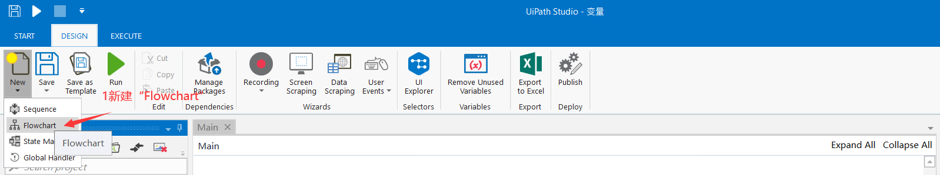

2 输入流程名称和保存的位置

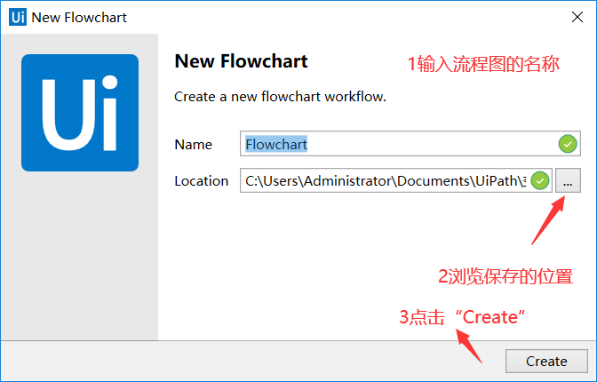

3 在流程图中添加一个“Input Dialog”

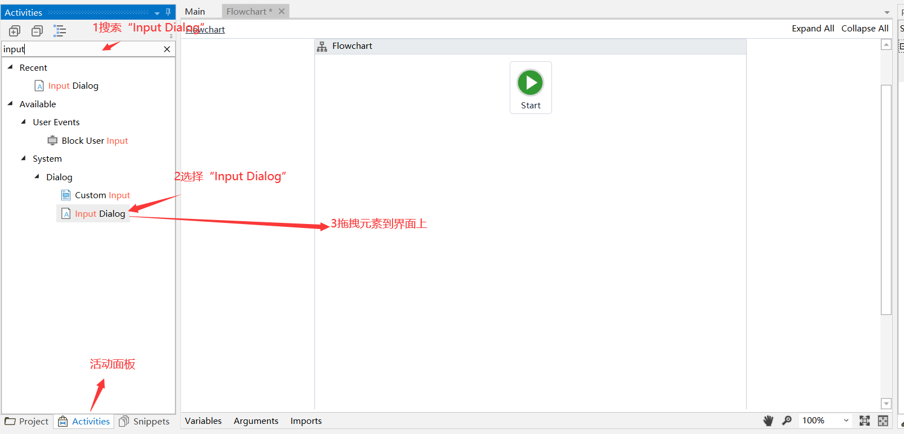

设置该节点为首节点

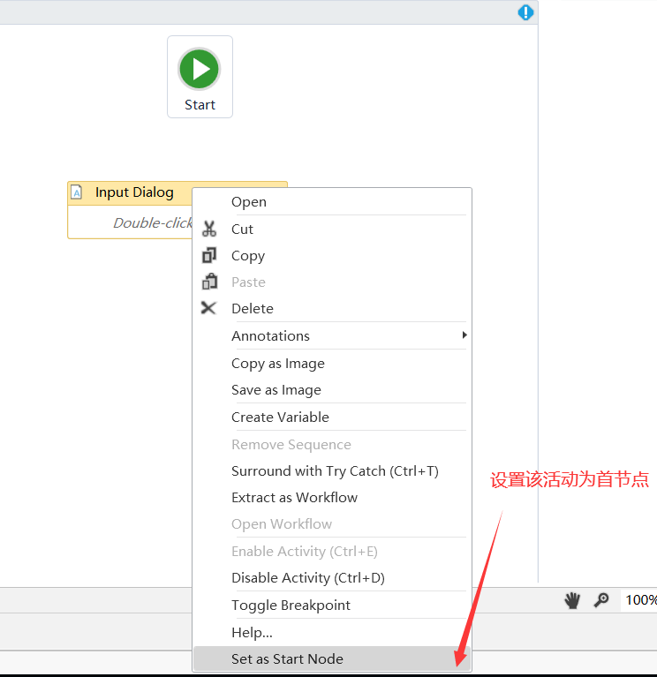

结果如下图  
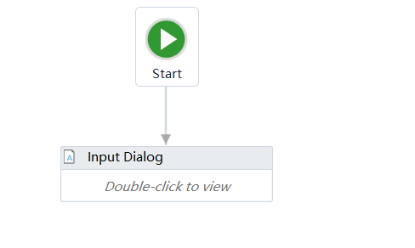

2 同样的方法，添加“Flow Decision”到界面

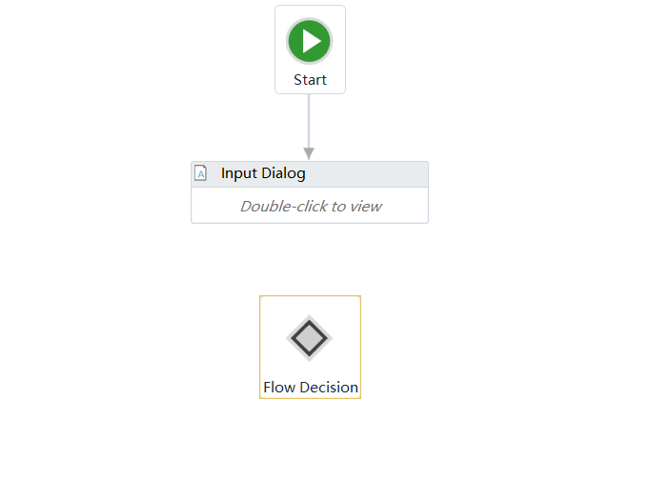

3 连接节点

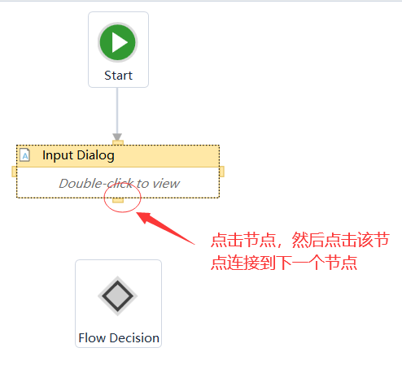

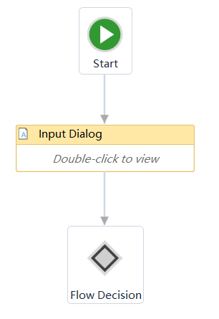

4同样的方法添加两个“Assign”活动、一个“Flow Decision”和两个“Messge Box”，结果示意图如下

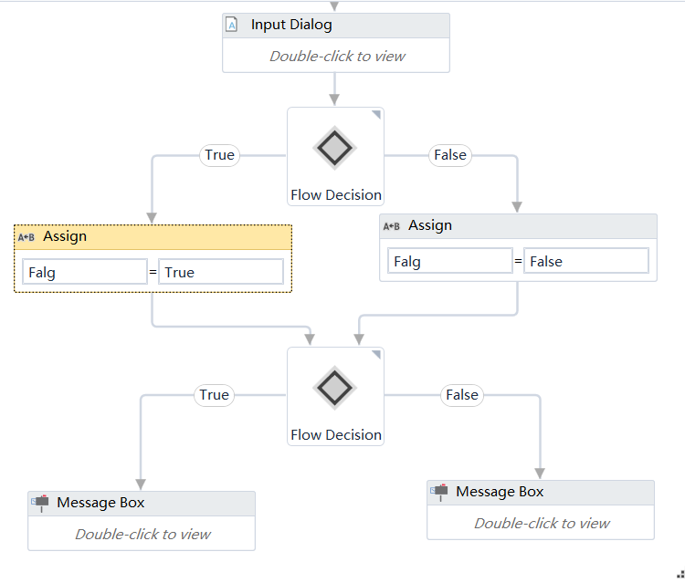

左边的”Message Box”,输入“It is a odd number”,

右边的“Message Box”,输入“It is a even number”

5 在 “变量面板”添加布尔型变量Falg和整数变量Num

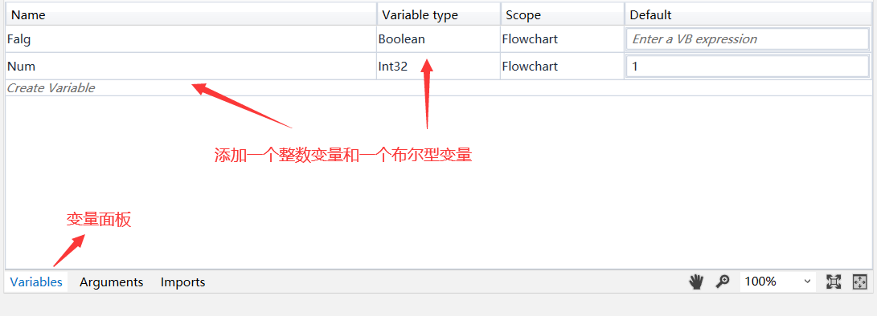

6 在“Input Dialog”在输入对话框中，赋值变量Num

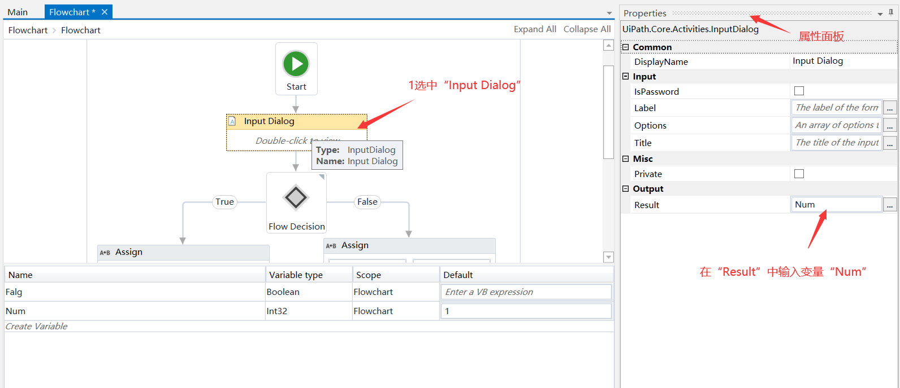

7 在“Flow Decision”,增加判断流程跳转的条件

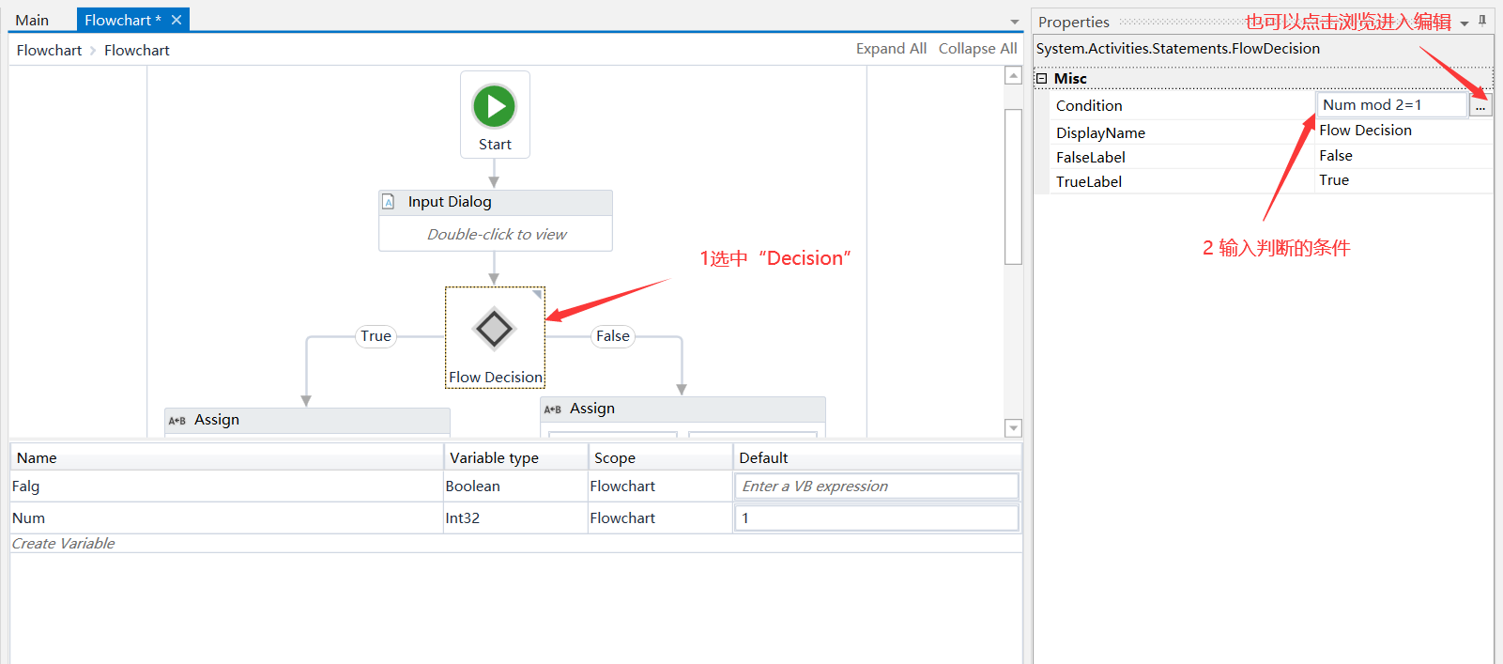

浏览进入表达式编辑器，编辑完成，点击“OK”确认。

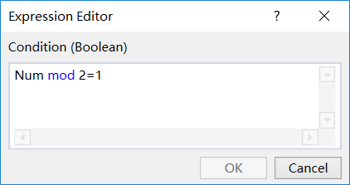

同样的方法赋值第二个“Flow Decision”，判断的条件是布尔型变量Falg

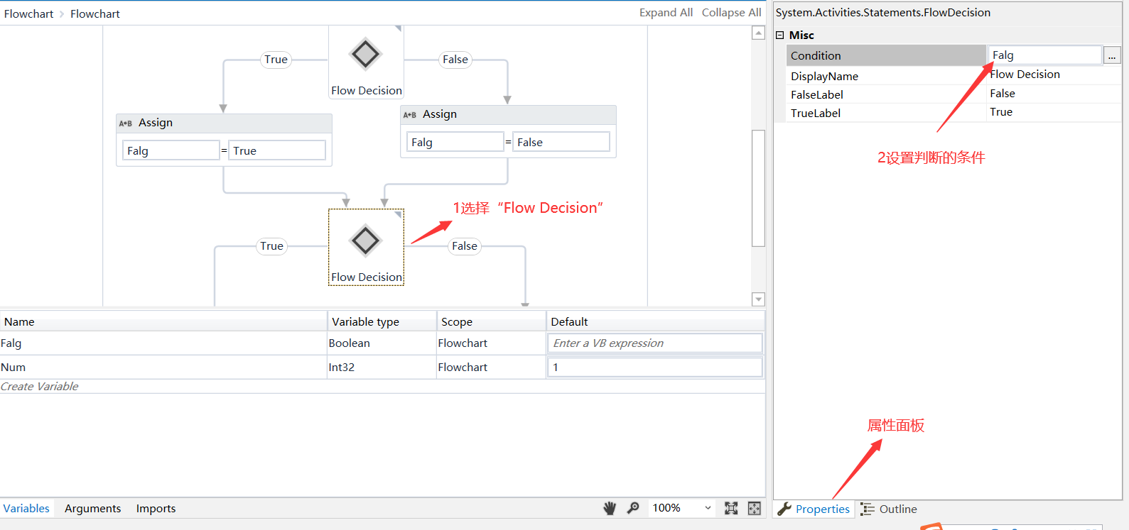

1. 运行结果  
   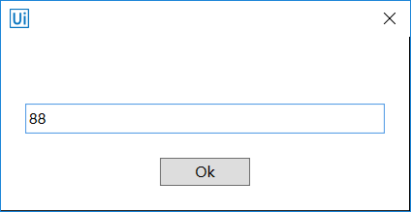   
   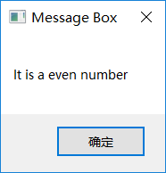

## 实例三（整数型）

1. 创建一个空序列  
   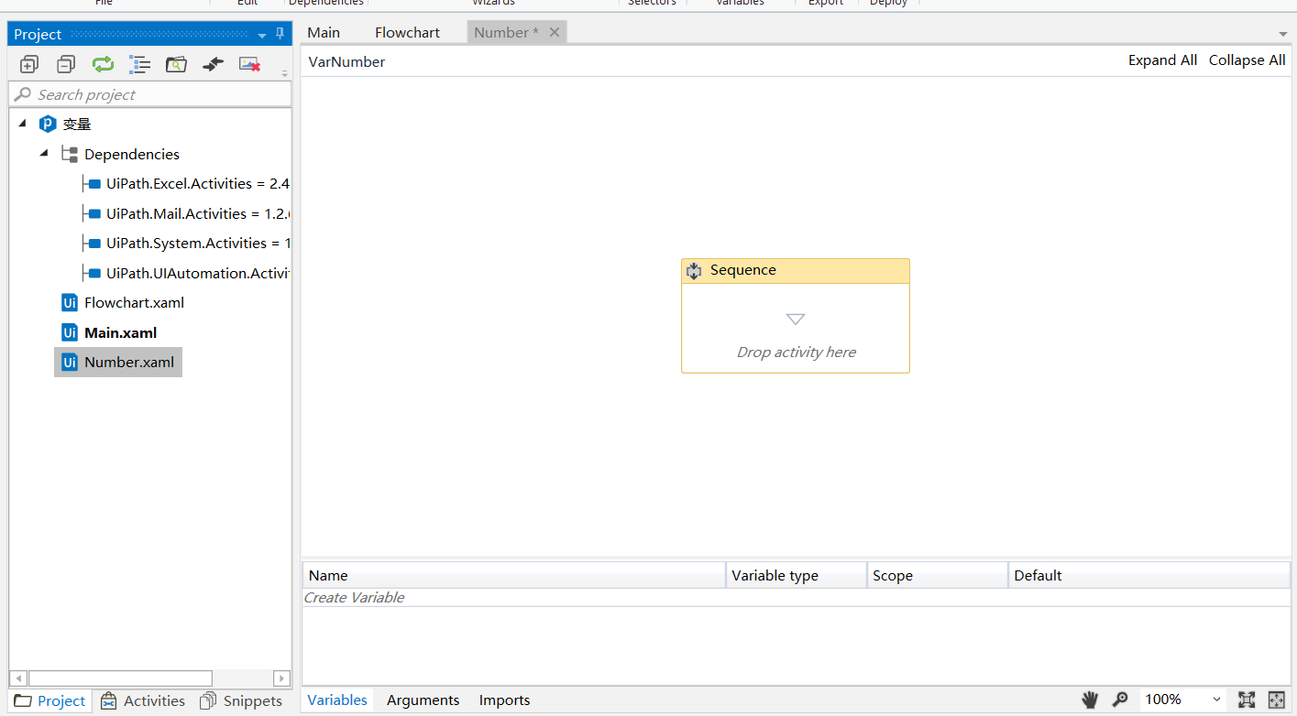
2. 增加两个“Assign”和一个“Message Box”到界面上，如下图  
   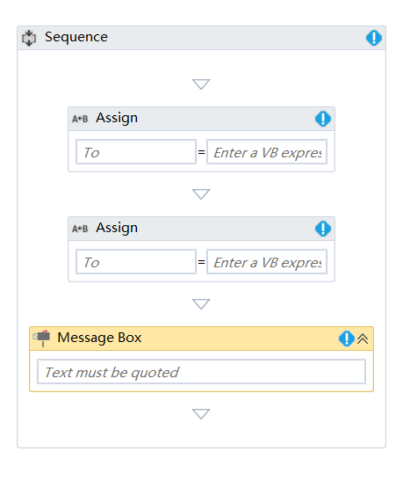
3. 在变量面板中，添加两个Int32的变量  
   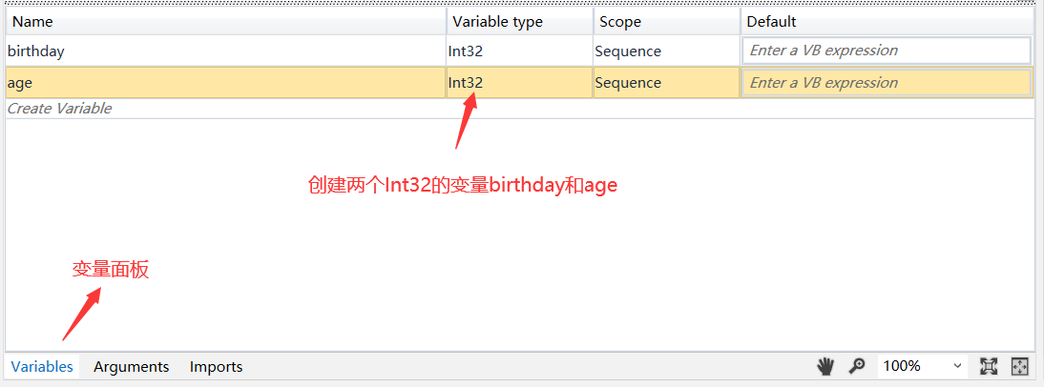
4. 给变量birthday和age 赋值。  
   字符串连接用“+”，非字符串的变量必须调用ToString()转换成字符串才能连接。  
   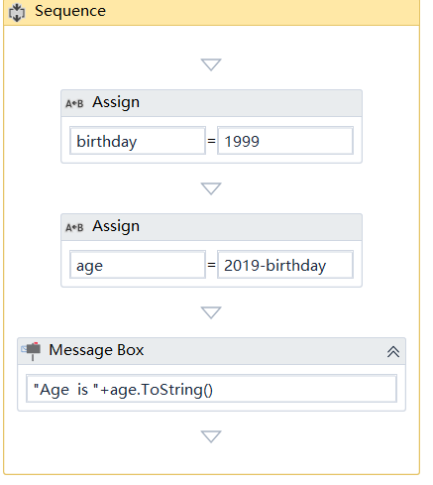
5. 运行结果如下  
   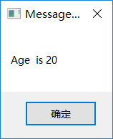

## 实例四（数组）

1. 创建一个新序列
2. 创建三个字符串变量FirstName，LastName，Age和字符串变量数组NameAge  
   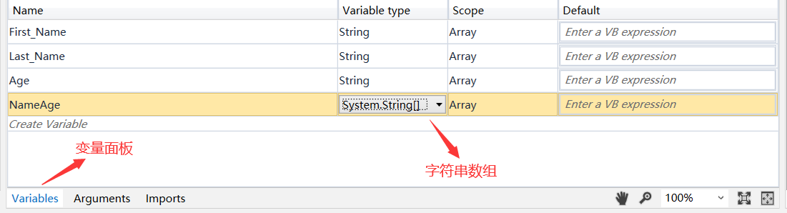
3. 添加三个“Input Dialog”分别赋值三个字符串变量First_Name,Last_Name,Age  
   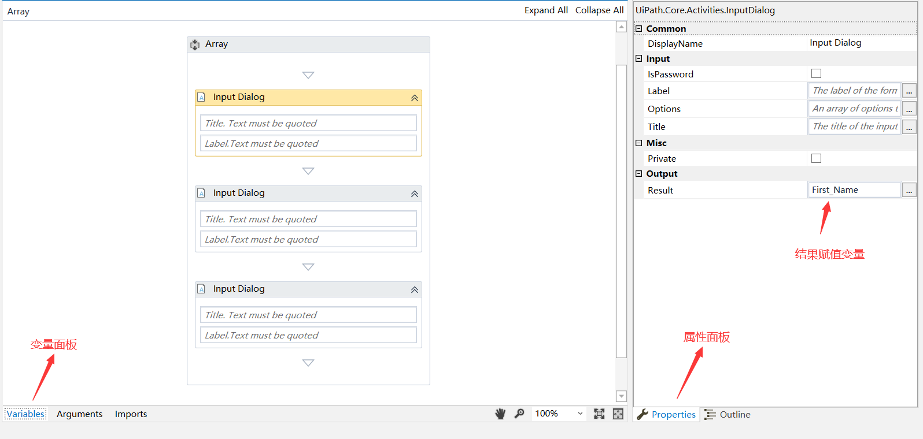
4. 添加”Assign”活动，然后赋值给NameAge  
   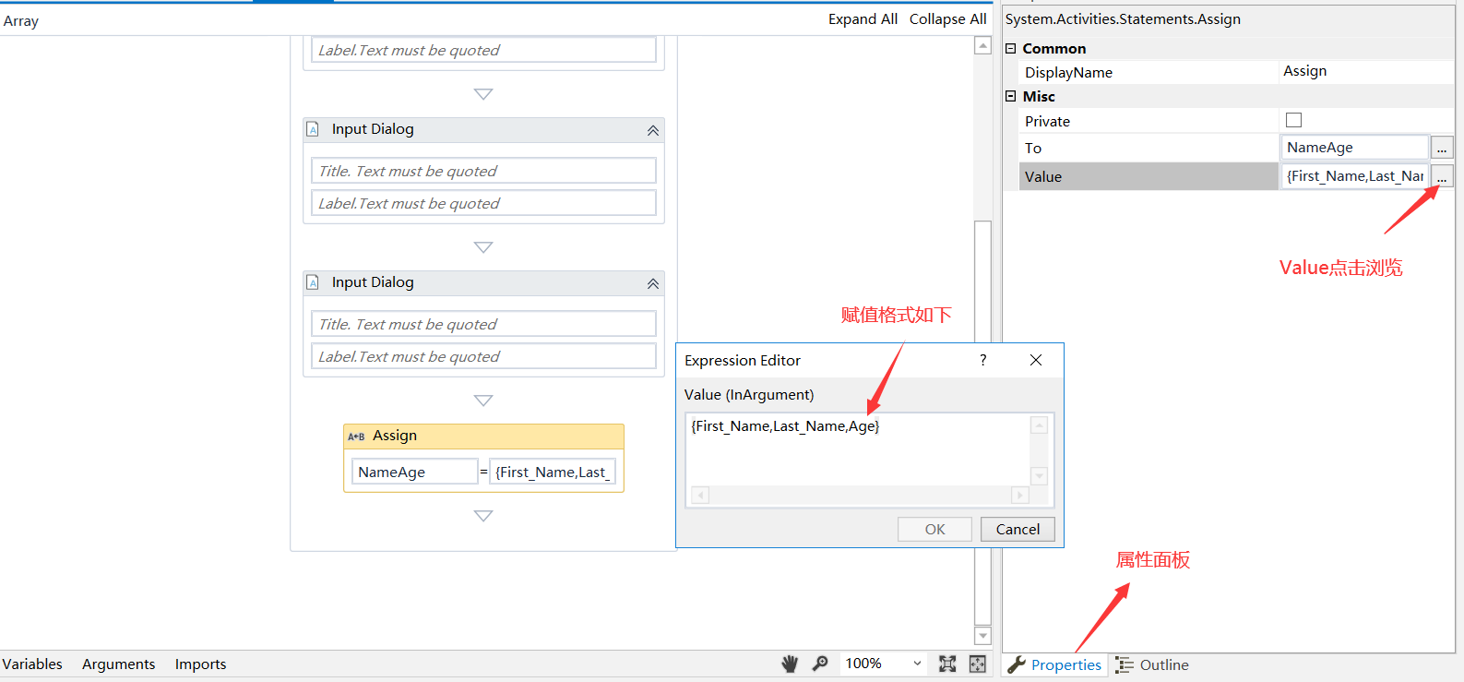
5. 增加一个“Message Box”，把NameAge信息显示出来。NameAge变量的位置从0开始。  
   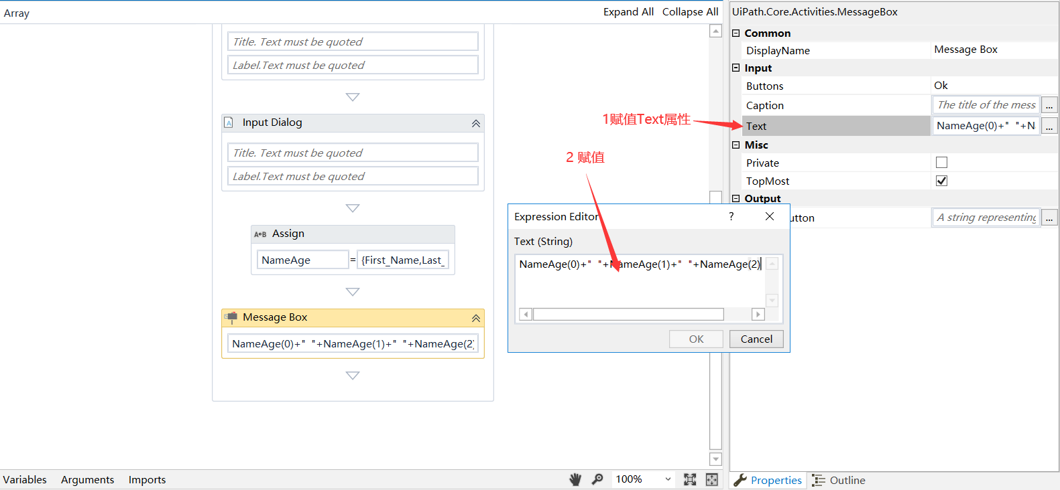
6. 运行结果如下  
   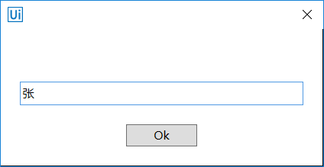  
   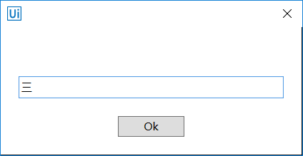  
   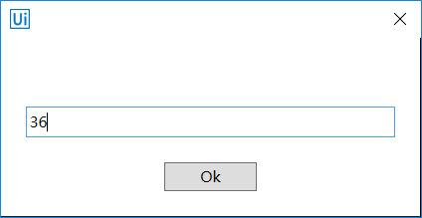  
   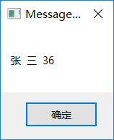

## 实例五（日期时间型）

1. 创建一个序列  
   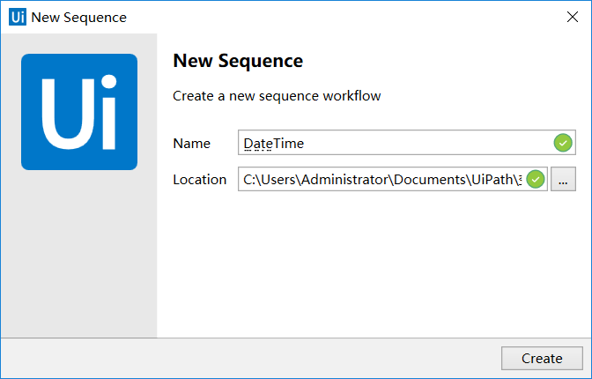
2. 添加两个日期变量Today和LastTime  
   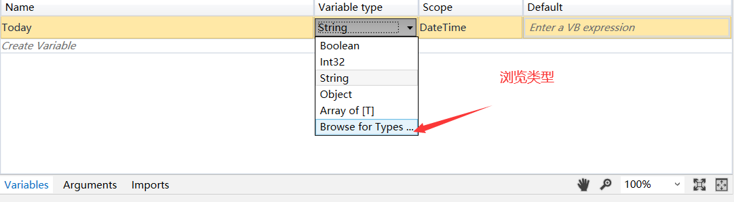  
   搜索“System DateTime”  
   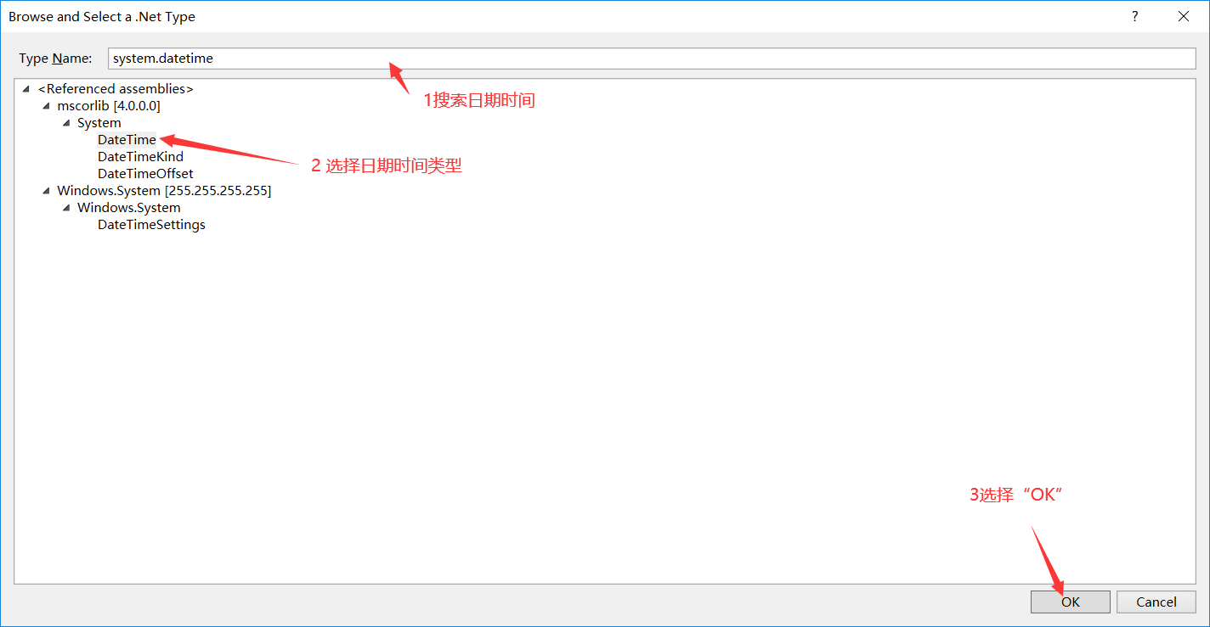  
   添加成功后，效果如下  
   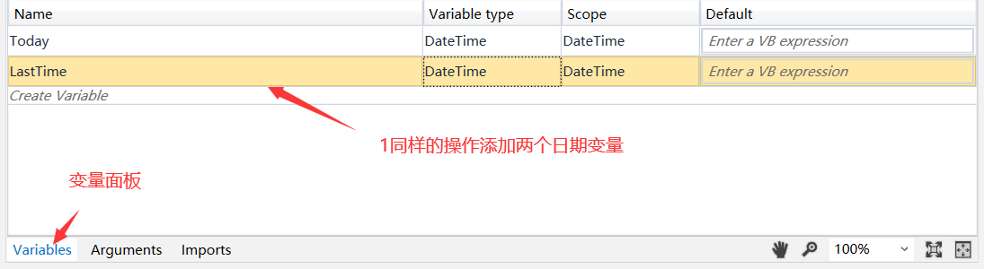  
   同样的方法添加一个“TimeSpan”  
   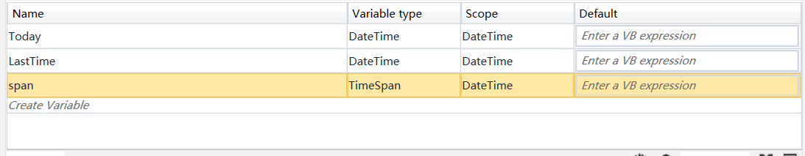
3. 在序列中添加两个“Assign”,并给变量赋值。  
   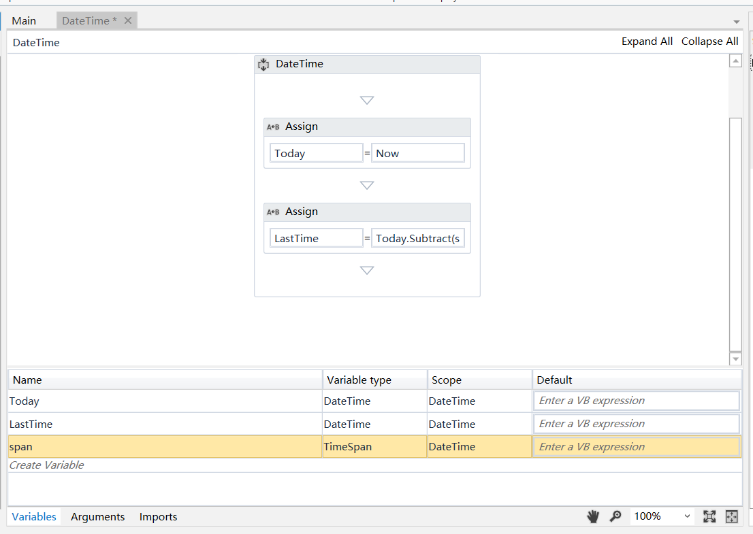  
   Today赋值Now，LastTime赋值Today.subtract(span)
4. 添加一个“Excel Application Scope”  
   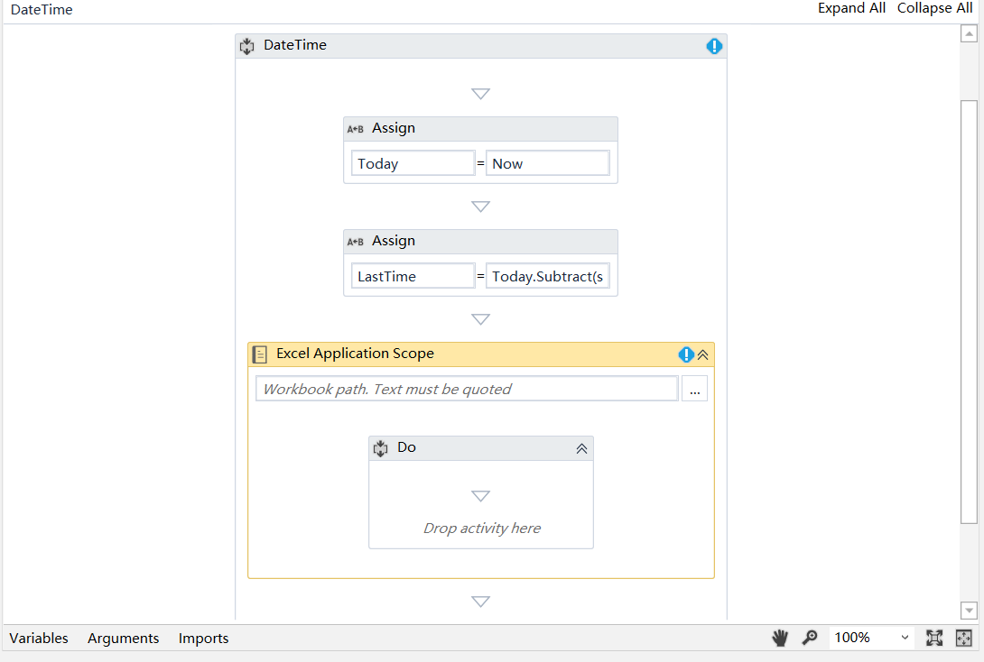
5. 在“Excel Application Scope”的属性面板设置workbook的路径，如果不存在将自动创建。  
   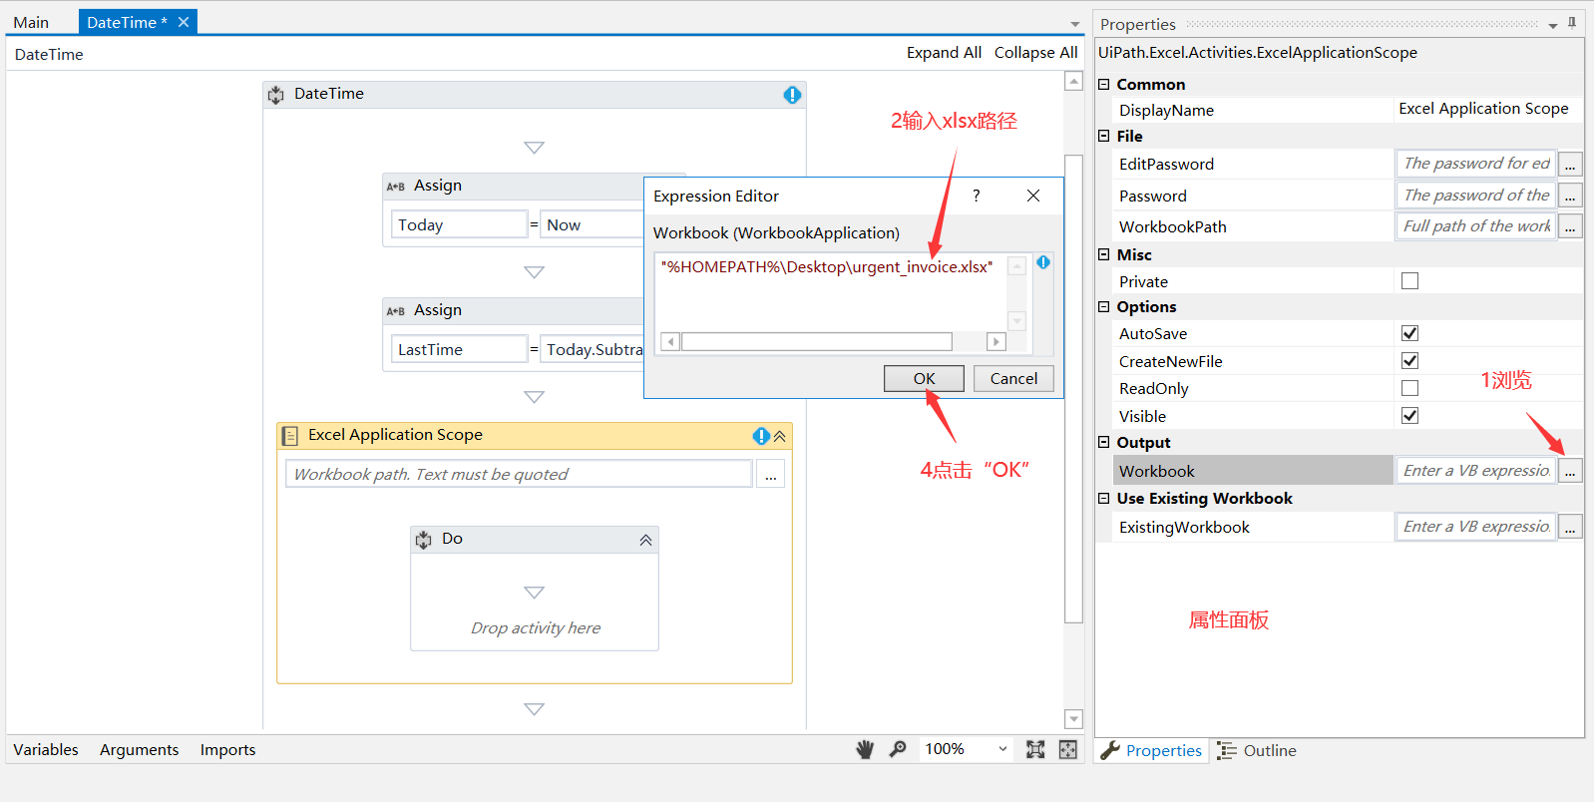
6. 在“Workbook”中添加“Write Cell”，并将LastTime赋值到“Write Cell”中  
   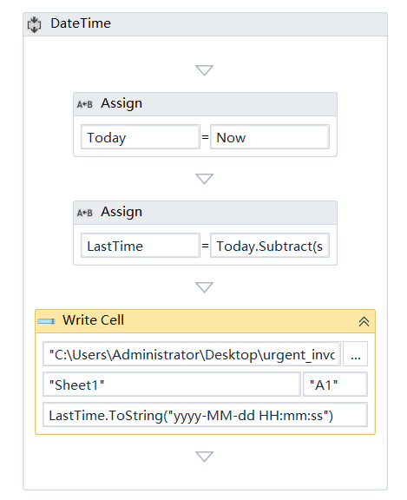  
   注意：LastTime要转换成字符串输出
7. F5运行，结果如下  
   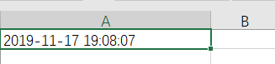

## 实例五（数据表变量）

1. 添加一个序列  
   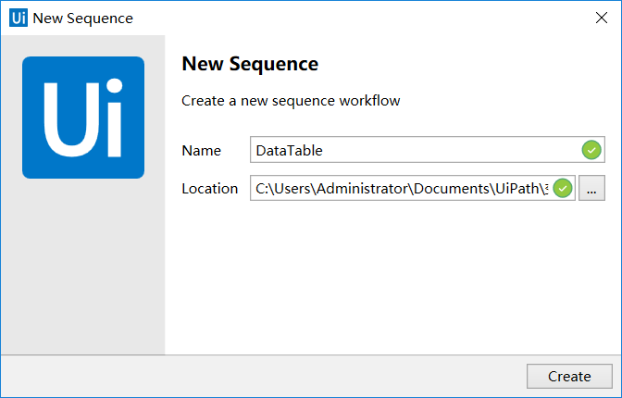
2. 添加两个DataTable变量NamesList和DateInfo  
   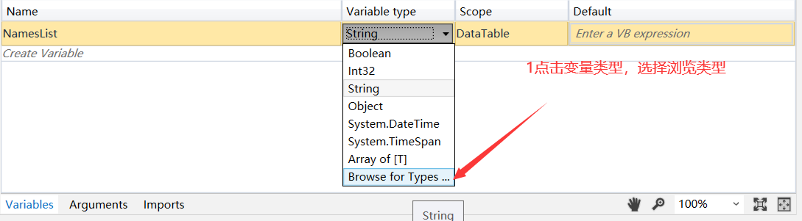  
   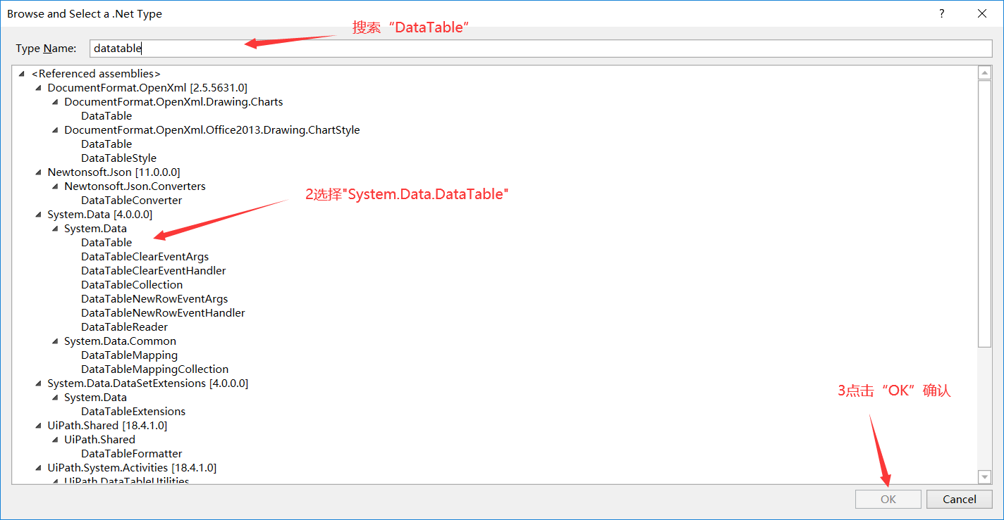  
   添加完成后，效果如下  
   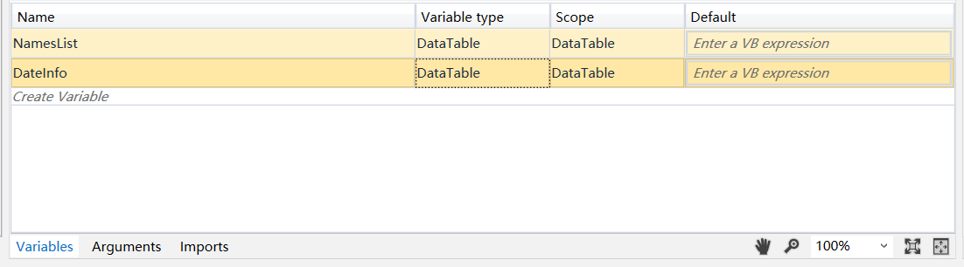
3. 添加两个活动“Read Range”到序列中，同时它们的“OutPut”分别赋值两个DataTable变量  
   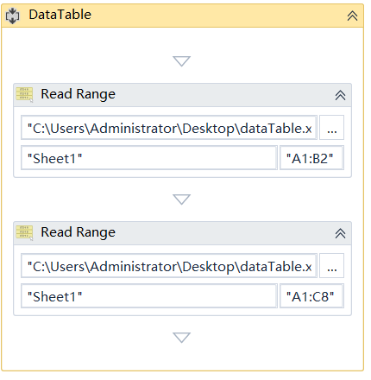  
   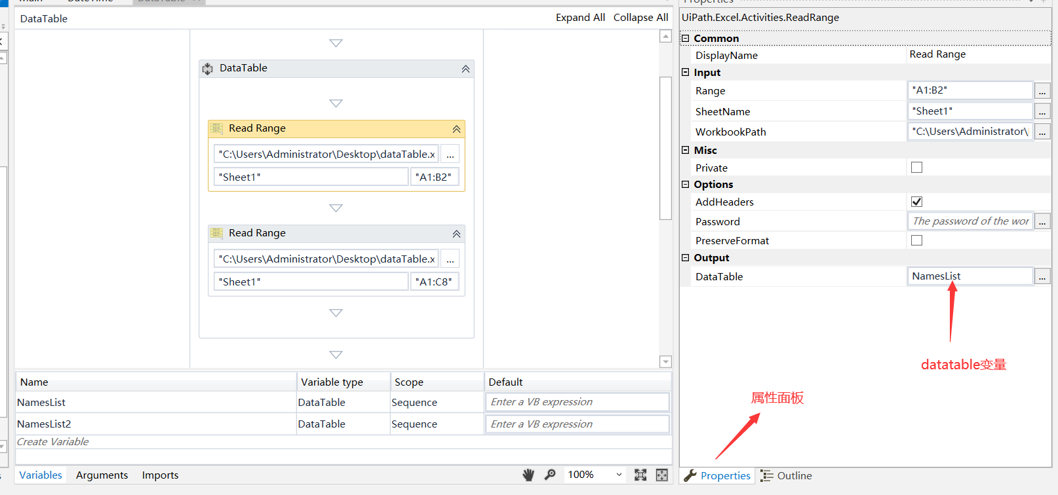

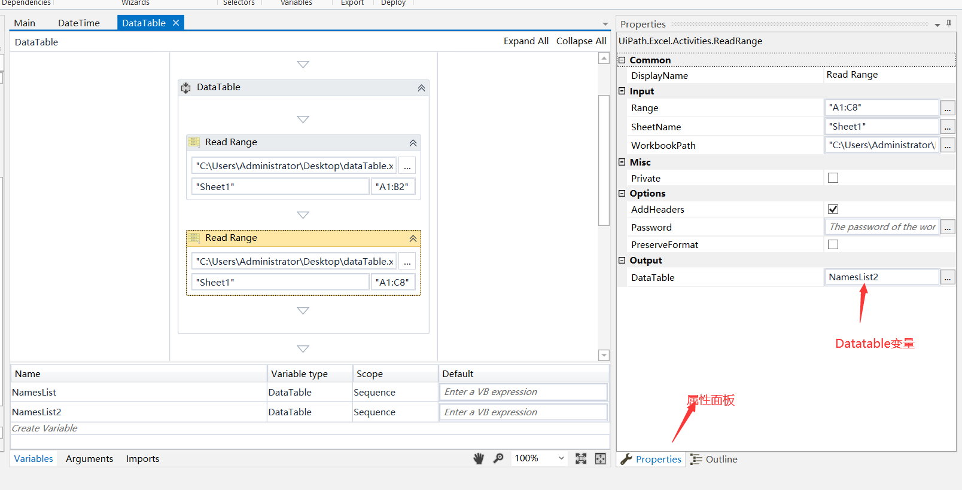

1. 外面的框添加两个“Write Range”，效果如下  
   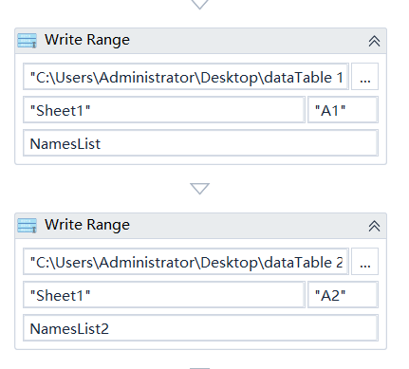
2. 按F5运行，运行结果如下

